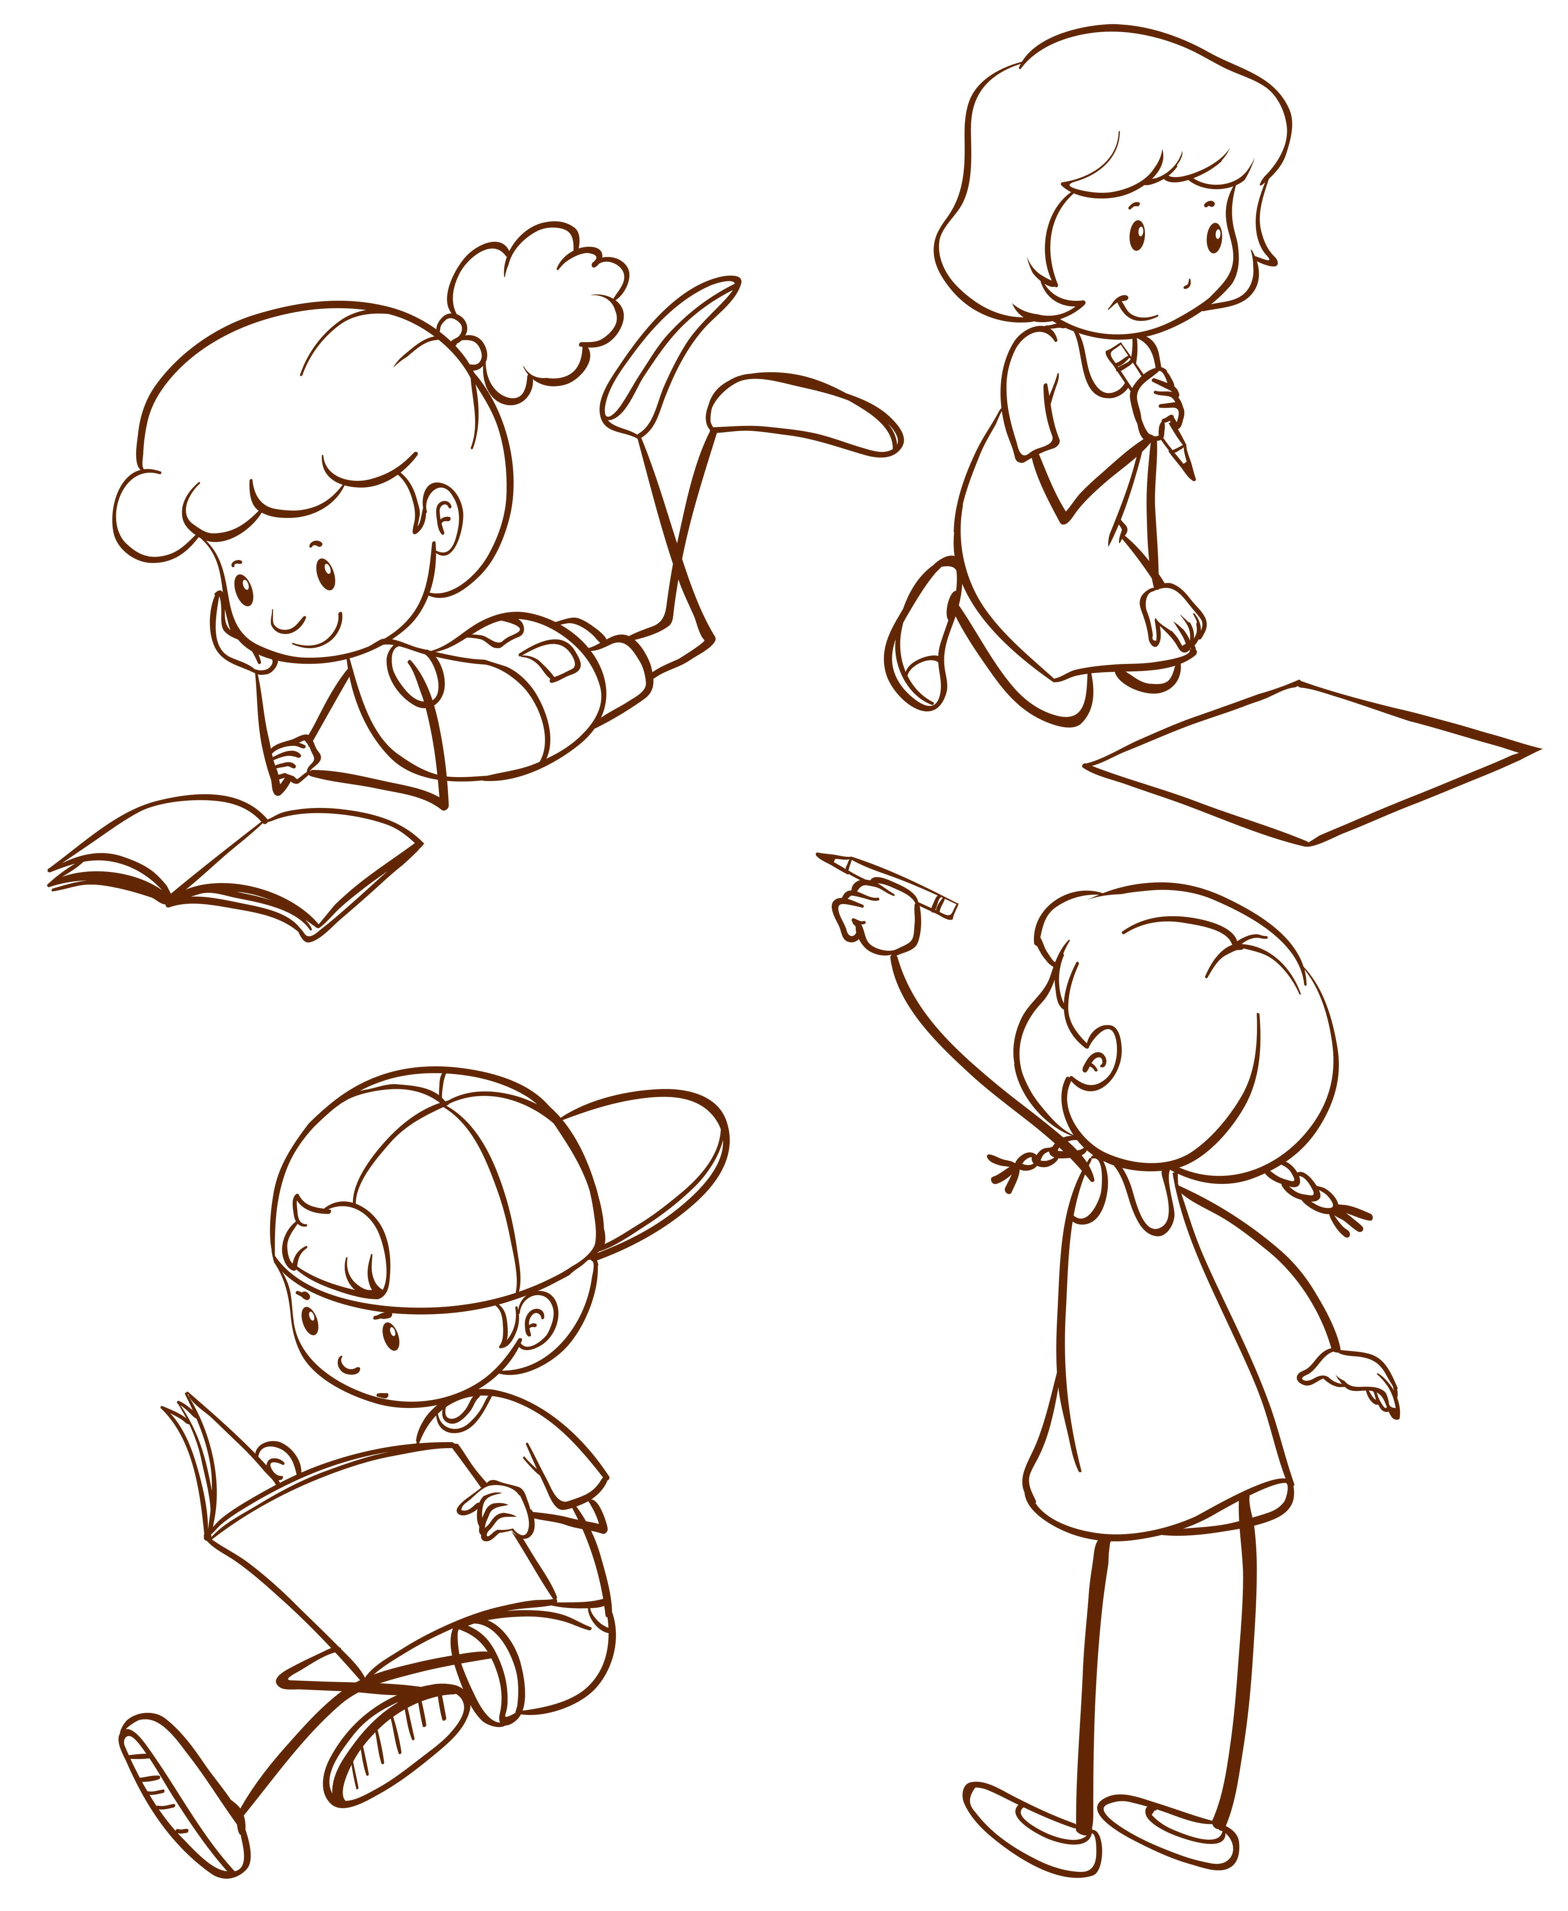
Březen 2023
ŠKOLÁČEK
Zprávy ze Základní školy
1

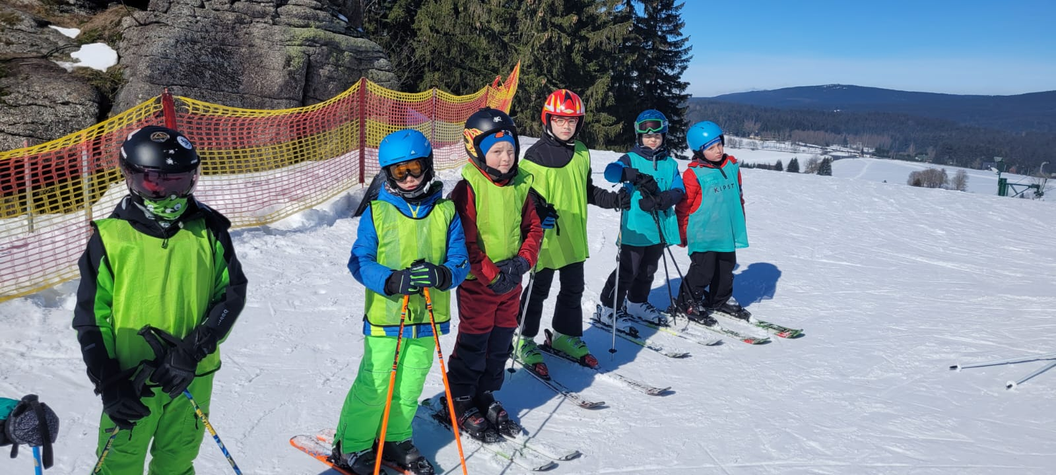
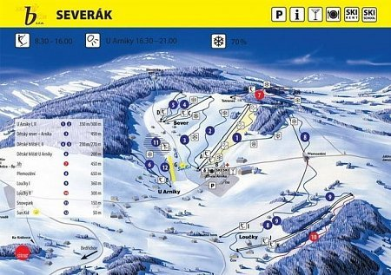
Dne 3.3. v pátek jsme se vydali na celodenní výjezd do skiareálu Severák v Jizerských horách. Pravda kvůli velké nemocnosti nás nejelo mnoho, ale všechny naše ročníky měly alespoň jednoho zástupce. Akce se zúčastnilo celkem 13 dětí a čtyři školení instruktoři z řad rodi-čů i pedagogického personálu. Na místo jsme dorazili již v půl deváté a svahy Jizerských hor jsme brázdili do půl čtvrté s malou polední pauzou na oběd. Sněhu bylo dost a březnové sluníčko nás pěkně hřálo po celou dobu. Když jsme se chtěli trochu odreagovat, využili jsme místními připravenou obrovskou hromadu sněhu, která se dala zdolat sjezdem „skluzmo“ bez lyží či projet tunelem přímo skrz na čemkoliv. Zkušenější lyžaři si vyzkoušeli i sjíždění nerovného terénu. Začínající sportovci a sportovkyně se naučili bezpečně zastavit, vyjet za pomoci pásu i na pomičkách na vrchol a sjezdovku projet několika oblouky bezpečně dolu. Někteří z nás cestu domů zaslouženě prosnili, ale všichni jsme se vrátili s opáleným úsměvem na tváři.

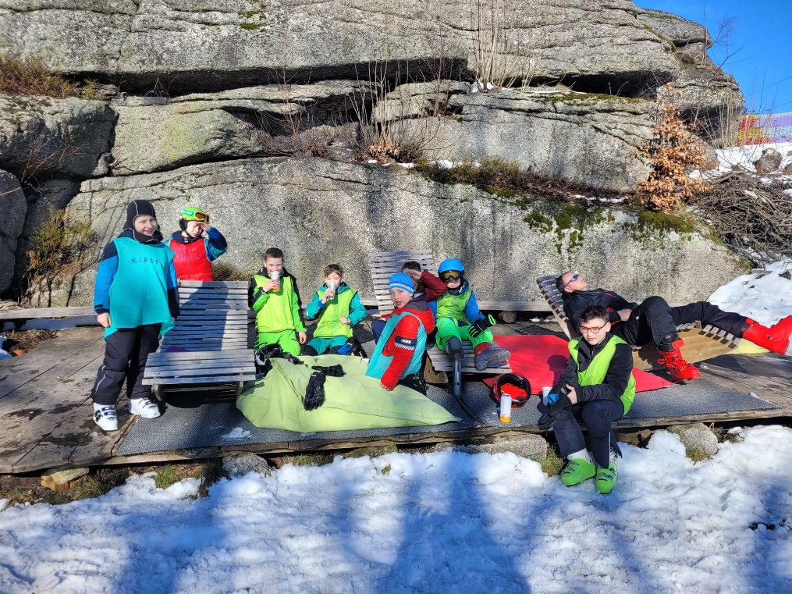

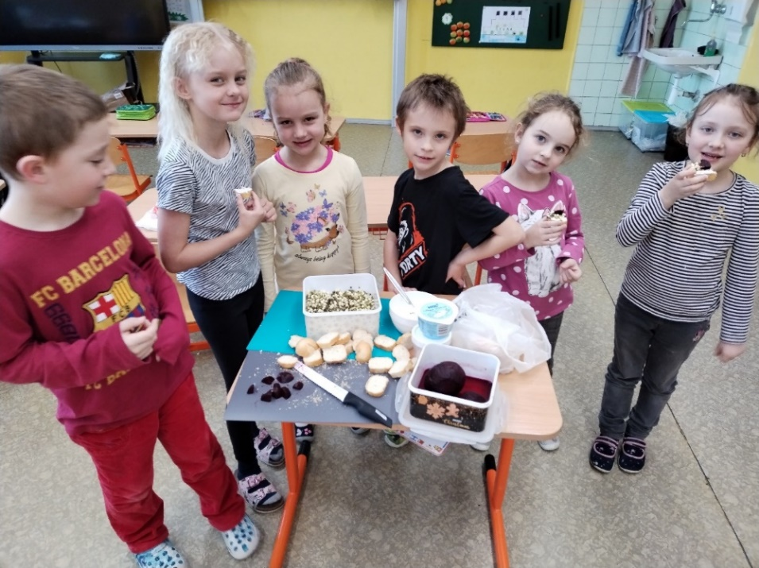
Prvňáčci zahájili příchod prvního jarního měsíce tím, že si nachystali zdravou svačinku. Týden sledovali, jak fazolky mungo a černá čočka klíčí a potom je také ochutnali. Nachystali si bohaté pohoštění, kde ochutnávali mimo jiné i předvařenou červenou řepu a vlastní tvarohovou pomazánku.
Začali jsme si tvořit malou čtenářkou dílničku. Mnohé z nás totiž čtení baví tolik, že si rádi po svačině vezmeme knížku na koberec a sami, či společně si čteme. V rámci celoročního projektu jsme si také něco ušili, ale nebudeme prozrazovat, co to bylo, protože je to „tajné“.

Celý březen jsme se ve druhém ročníku pilně učili a také se připravovali na vítání jara. V prvouce jsme si vyprávěli o probouzející se přírodě, návratu stěhovavých ptáků a netrpělivě jsme sledovali čapí hnízdo v Mnichově Hradišti. Naši čapí kamarádi si dali trochu načas, první čáp se vrátil 2. dubna.
Jaro jsme ale přivítali v plné parádě 21. března. Některým rozkvetly na hlavě klobouky, někteří se stali rozkvetlou loukou a také nás přišlo přivítat slunéčko sedmitečné. A protože víme, jak je pro naši přírodu a pro nás důležitá voda, tak hned druhý den 22. 3. jsme si na Světový den vody o vodě vyprávěli. Nad umyvadlem ve třídě také máme připomínku, že máme vodou šetřit, protože je vzácná. Ve čtvrtek 23. 3. byl Den medvědů. Společně jsme probudili našeho medvěda Kubulu, který celou zimu prospal zahrabaný v brlohu. Zazpívali jsme mu Medvědí písničku, aby se mu dobře vstávalo.
Také jsme pokračovali v našem celoročním projektu Stará česká řemesla. V březnu se z nás staly švadleny. Nejprve jsme si vyzkoušeli ruční šití. Snažili jsme se šít úhledně, nezamotat se do nití. Byla to docela fuška. Potom jsme si vyzkoušeli šít na šicím stroji. To, co jsme ručně šili několik minut, jsme měli na stroji ušité za chviličku.
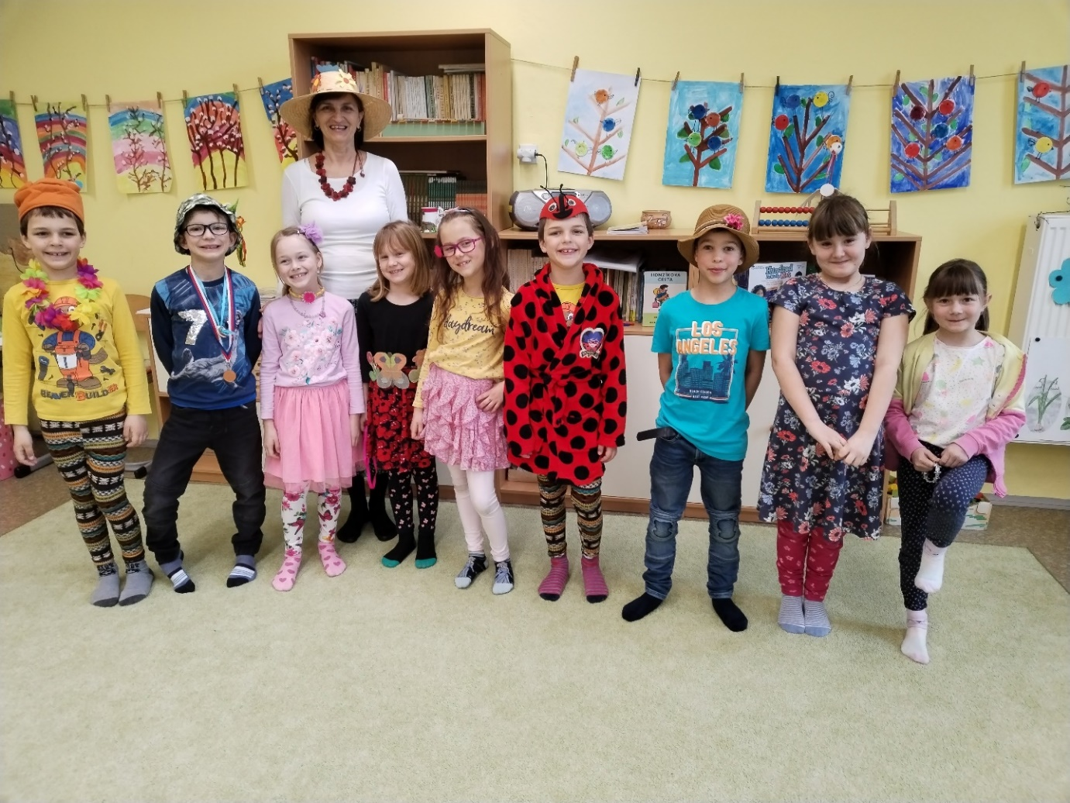
A na co se těšíme v dubnu? Na Velikonoce a velikonoční prázdniny.
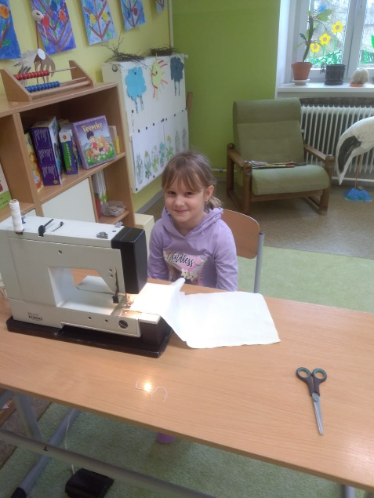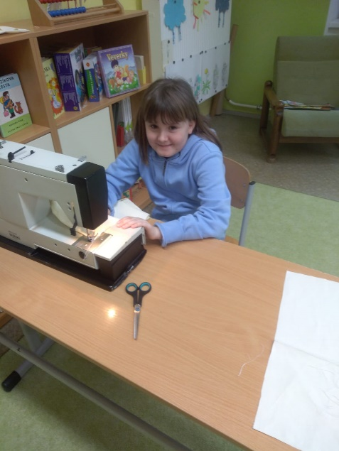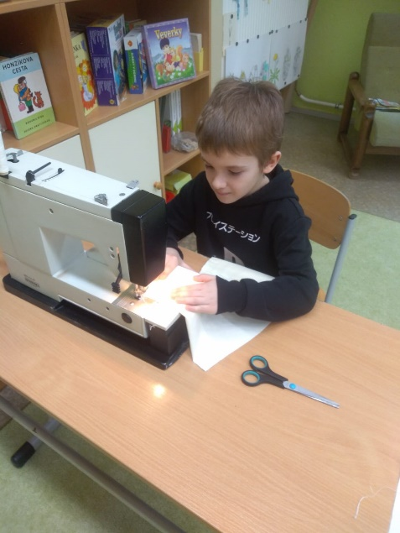
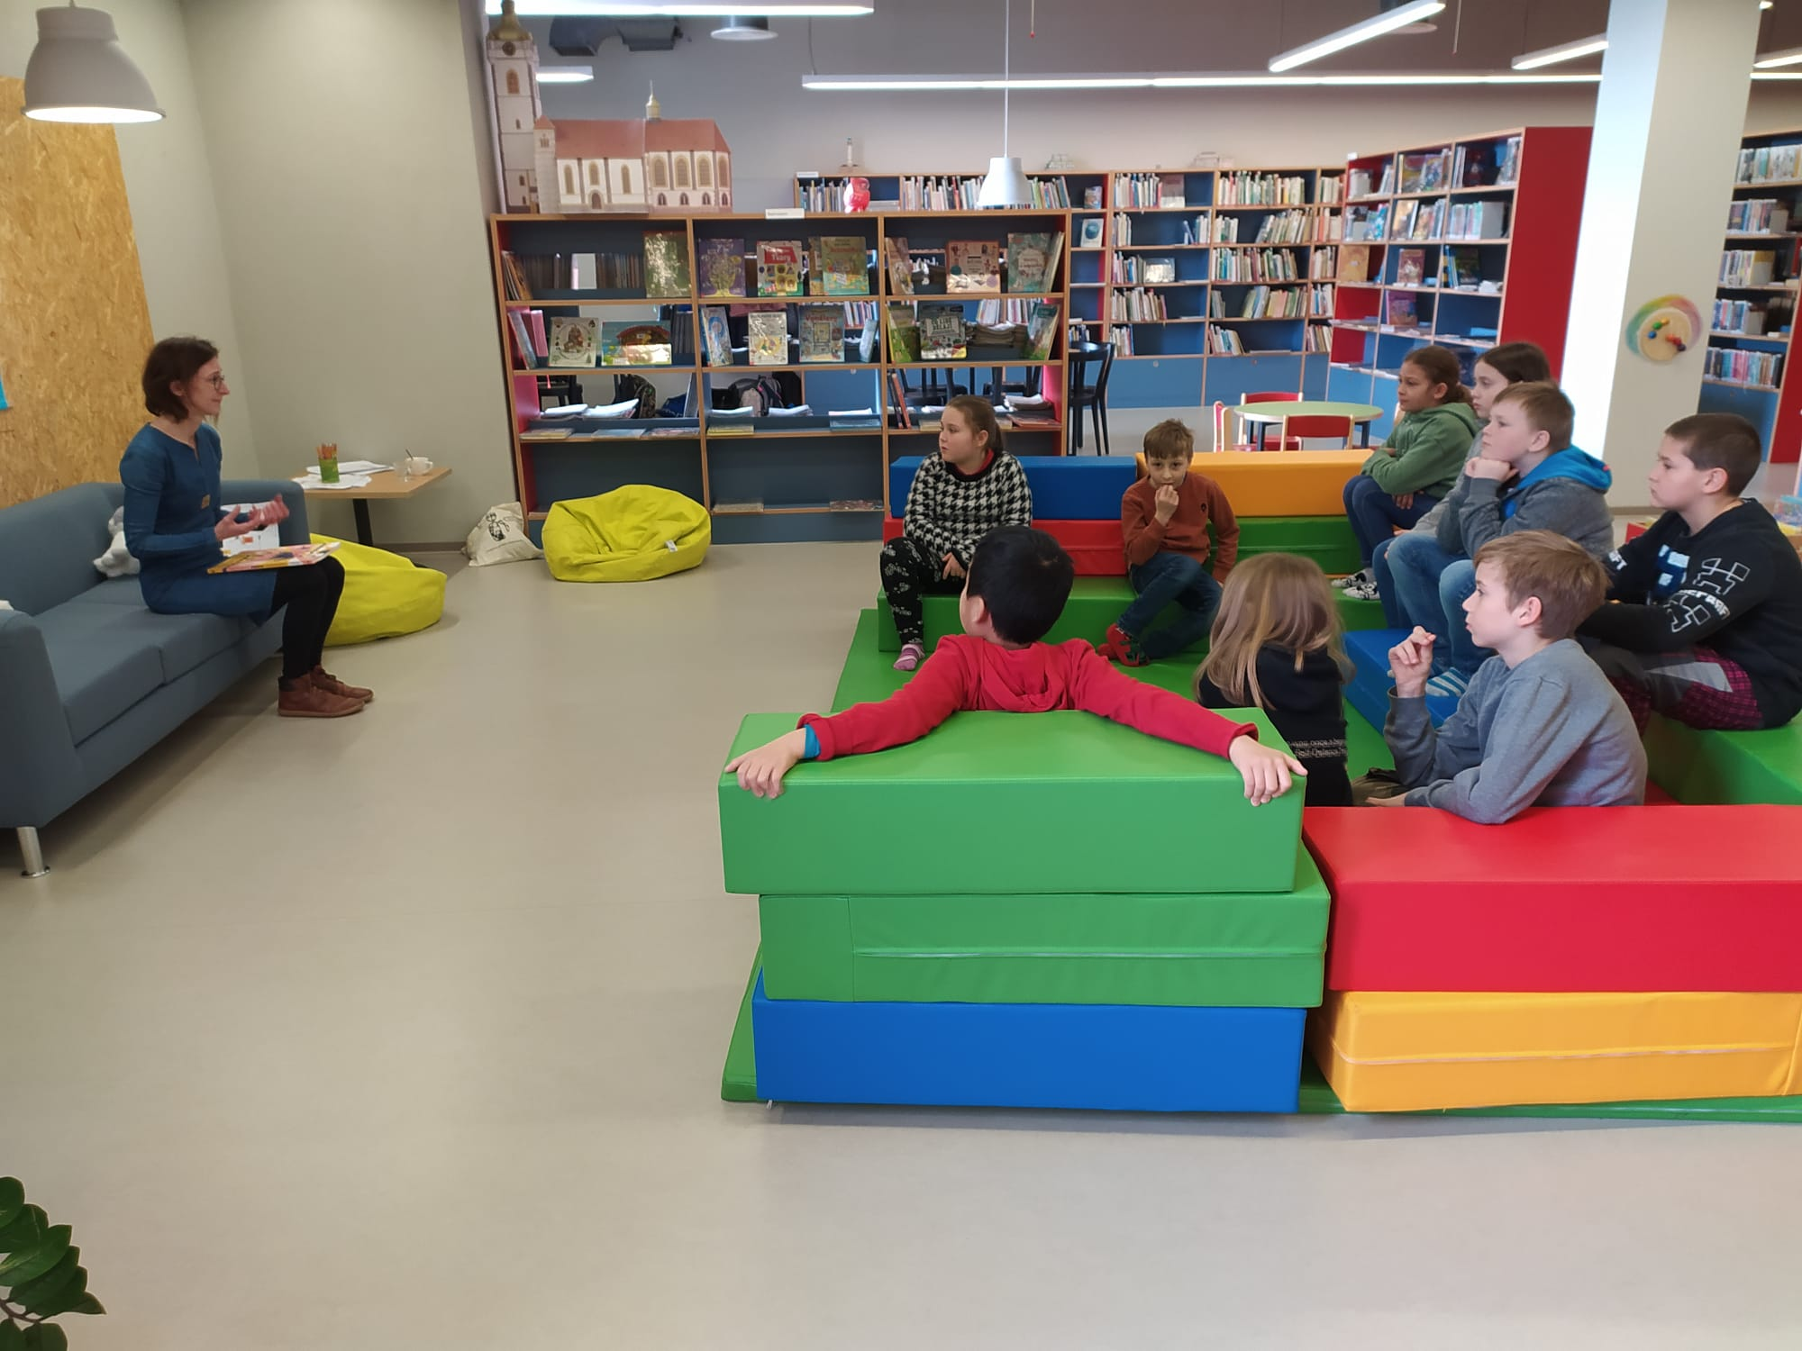
Dne 29.3. se žáčci 3.ročníku vydali meziměstským autobusem do Mělníka na naši druhou návštěvu knihovny – tentokrát městské. Konala se zde výstava ke knize RUKA jako kompletní průvodce paní spisovatelky Magdy Gargulákové v galerii Za Rohem. Prohlédli jsme si krásné prostory knihovny, poslechli si zajímavé motivy o vzniku knihy, besedovali jsme s paní spisovatelkou a nakonec jsme si ověřili vše, co jsme si zapamatovali a dozvěděli se. Dokonce jsme si vyzkoušeli navrhnout jakou roli bychom chtěli míti při tvorbě knihy a na jaké knize bychom chtěli spolupracovat, zkoumali jsme své jedinečné otisky prstů, vyzkoušeli jsme si různá znaková gesta, měřili jsme si rozsahy našich prstíků a mnoho dalšího. Z knihovny jsme odcházeli nadšení. Moc se nám tam líbilo.
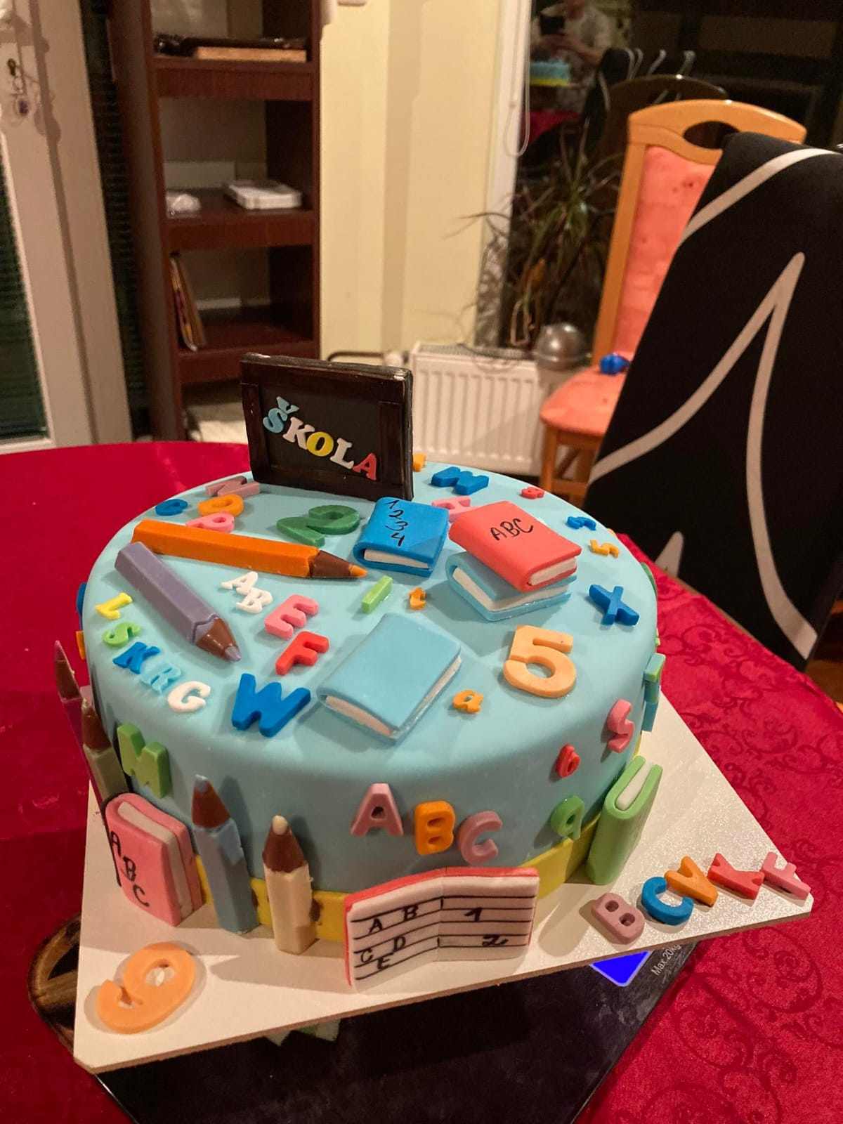
V pátek 24.3. v KD ve Vysoké Libni v 20 h byl zahájen 21. ples, který jsme tentokrát vzhledem k době konání pojali jako maškarní. Ples zahájila naše děvčata z kroužku roztleskávaček pod pečlivou přípravou paní Bc. Míšou Šmejkalovou. Dívky sklidily obrovský potlesk a ovace. K tanci hrála po celou dobu hudební skupina Tomáše Kindla. Součástí plesu byla bohatá tombola. Již tradičně hlavními cenami byly právě sladké i slané dorty, zákusky, chlebíčky, které tvořily šikovné ruce našich maminek, které odborně vedla naše paní kuchařka paní Jana Nováková. Slanou sekci zaštiťovala paní učitelka Anna Zichová. Další krásné dorty se školní, „maskovou“ tématikou připravila babička našeho žáčka Šimona Kulhánka. Na přípravu a realizaci výroby se sešla prima parta plná chuti a elánu a dobré nálady. Celému realizačnímu týmu mnohokrát děkujeme a doufáme, že pro příští rok se najdou další ochotní tvůrci cukrářských výrobků.
Velice děkujeme všem sponzorům, bez kterých by výdělek zdaleka nebyl tak velký. Vážíme si zejména velké podpory Obce Mělnické Vtelno, která věnovala velký finanční dar určený právě na nákup vhodných potravin, surovin a různých ingrediencí pro tvorbu nejen dortů. Poskytla nám také zcela zdarma sál v KD a pomohla nám i s prodejem vstupenek, které byly tentokrát slosovatelné.
Velice děkujeme panu Martinu Novotnému, který zaštiťuje firmu NH Transport, neboť i on věnoval velký finanční dar na realizaci našeho plesu.
Jsme velice rádi a děkujeme i touto cestou manželům Fuchsovým za catering, firmě Biozahájí za dárkové poukazy, 1.Zemědělské a.s. Chorušice, SOŠ a SOU Neratovice, firmě Orkla Food Byšice, Zemědělské Cítov a.s. ŠKODĚ AUTO v Mladé Boleslavi, paní A. Zeyvalové, paní E. Vaculíkové za poukázky na kosmetické služby, paní Lence Plaskútové za poukázky na kadeřnické služby a Všem, kteří ochotně obohatili svými dary naši tombolu. DĚKUJEME!!!
Výtěžek z plesu využijeme na realizaci některé či některých školních akcí pro naše děti.
V pátek 31.3. končí měsíc březen a také končí měsíční téma našeho celoročního projektu o staročeských řemeslech. V měsíci březnu jsme se věnovali švadlence. My třeťáčci jsme v hodině slohu zakončili seznámení s tímto řemeslem zajímavým pokusem. Zkoušeli jsme ve dvojicích dvě role. Jeden vykonával přesně pokyny podle ústního zadávání druhého. Úkol byl zdánlivě jednoduchý, neboť s jehlou a s nití jsme již pracovali. Cílem bylo navléknutí nitě do jehly dle instrukcí našeho „parťáka“. Zjistili jsme, že to zase až taková snadná práce není. Vznikaly u toho někdy až komické situace, u kterých jsme se náramně pobavili.
Předškoláci ve škole
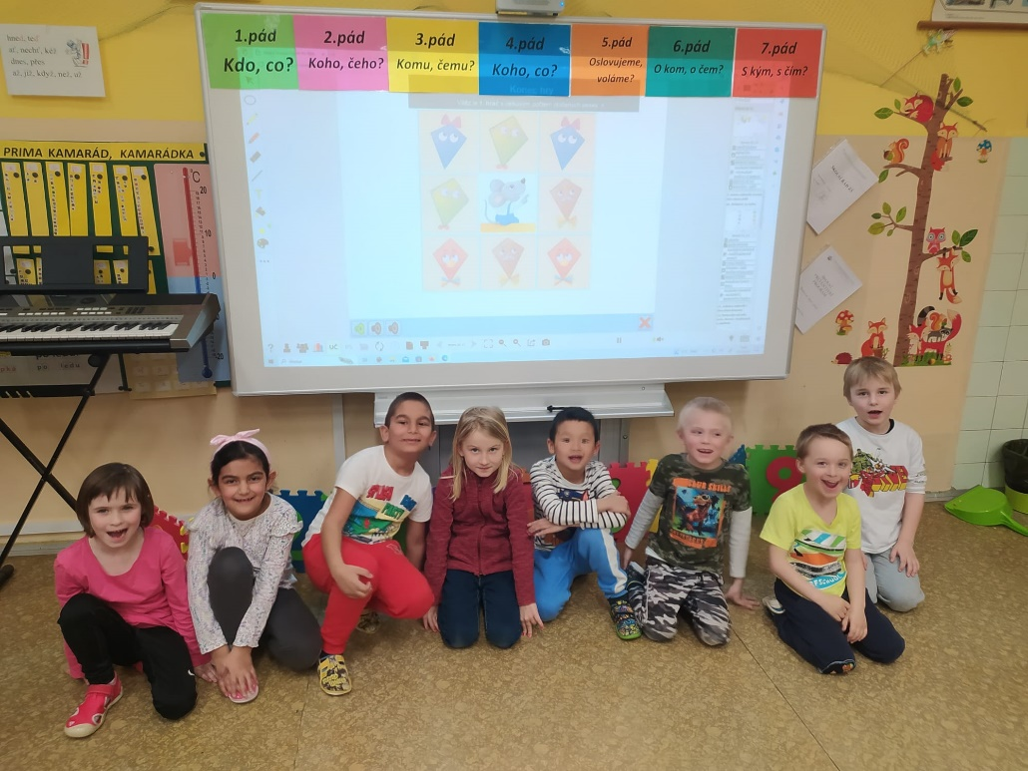
Celý měsíc březen probíhala každý čtvrtek od 13h do 13.45h setkání s našimi budoucími spolužáky z oddělení předškoláčků z MŠ. Děti se postupně seznamovaly s prostředím ve škole, s režimem ve třídě, vyzkoušely si, jak se sedí ve školních lavicích, zda dokáží „pracovat“ v lavicích a u tabule. Zkoušely si v různých aktivitkách, jak jsou „připravené“ na přestup do školy. Některé děti by mohly již rovnou bez obav nastoupit klidně do 1.třídy. Velice se na naše budoucí prvňáčky těšíme a doufáme, že se jim u nás ve škole bude líbit

.
Zprávy ze Školní družiny
2

- oddělení
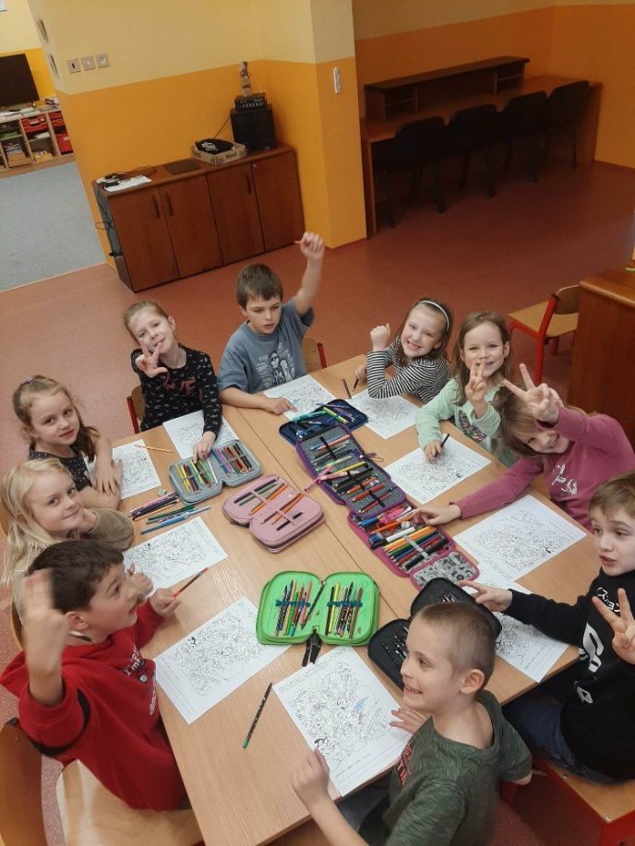
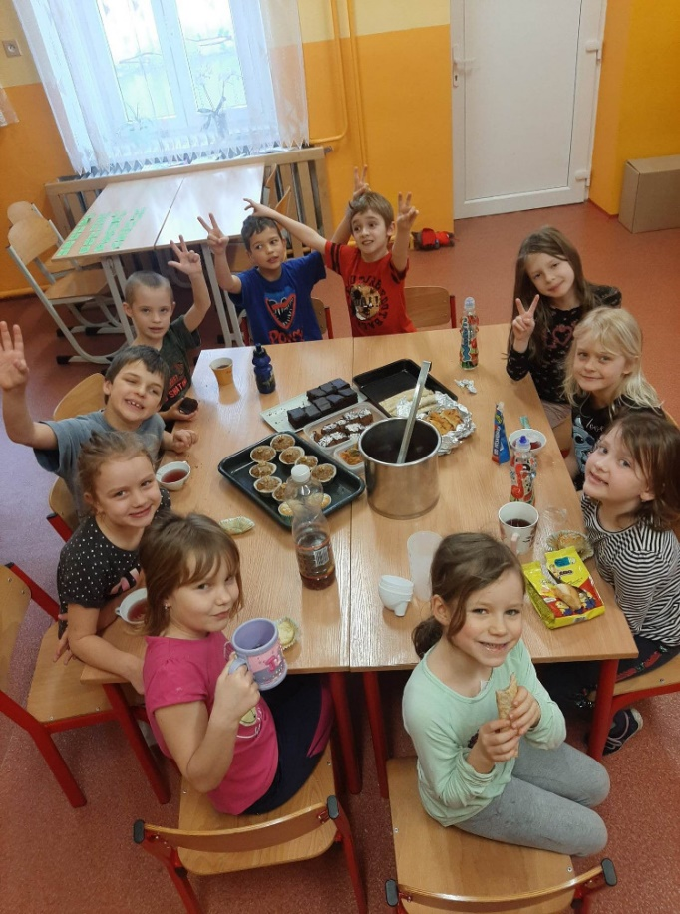
Měsíc březen nám přinesl spoustu zábavy, ale i práce. Společně s dětmi, jsme vyráběli s radostí výzdobu na školní ples. Děti byly pyšné, že mohly pomoci s výzdobou na tak velkou událost. S blížícími se Velikonocemi, nastal čas i na vyrábění kuřátek a setí řeřichy do skořápek. O tyto výrobky se děti doma poctivě staraly, aby se jim doma do Velikonoc zazelenalo. Čeho jsme se ale celý měsíc nemohli dočkat, byla noc s Andersenem. V pátek odpoledne 31.3. se nám začala družina plnit batohy, spacáky, karimatkami a také dobrotami, které maminky poctivě napekly, za to jim patří veliké poděkování. Děti poctivě plnily úkoly, povídali jsme si a ukazovali oblíbené pohádkové knížky, které děti donesly. Všichni byli moc šikovný a statečný a sotva začala pohádka na dobrou noc, bylo slyšet první spokojen chrápání.
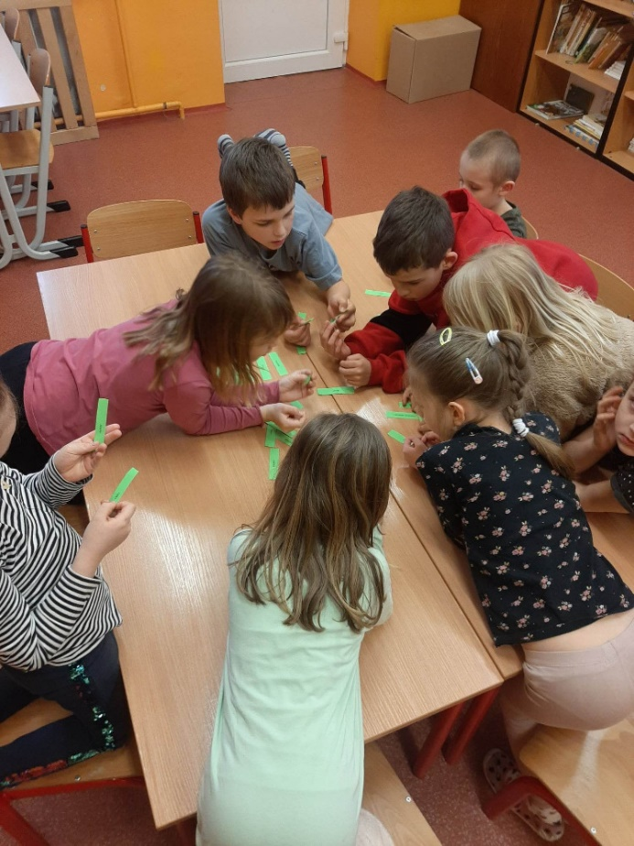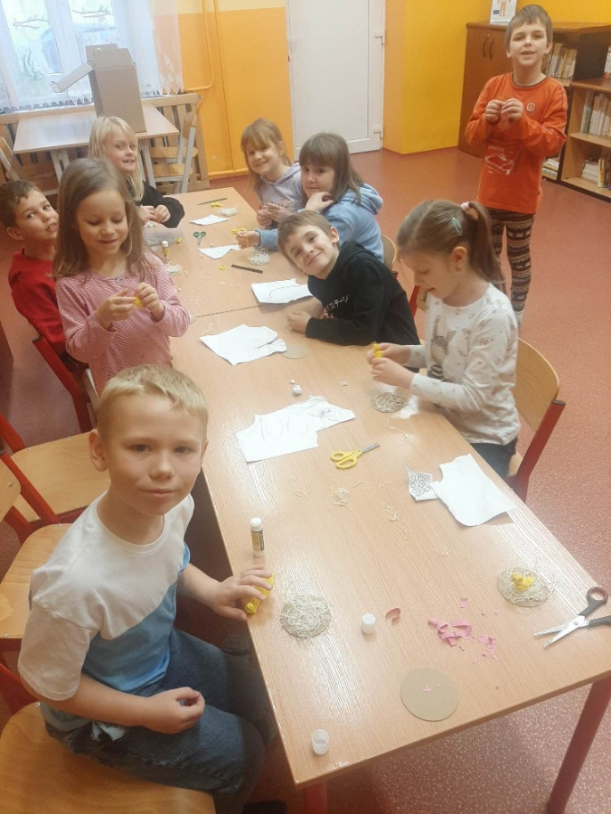
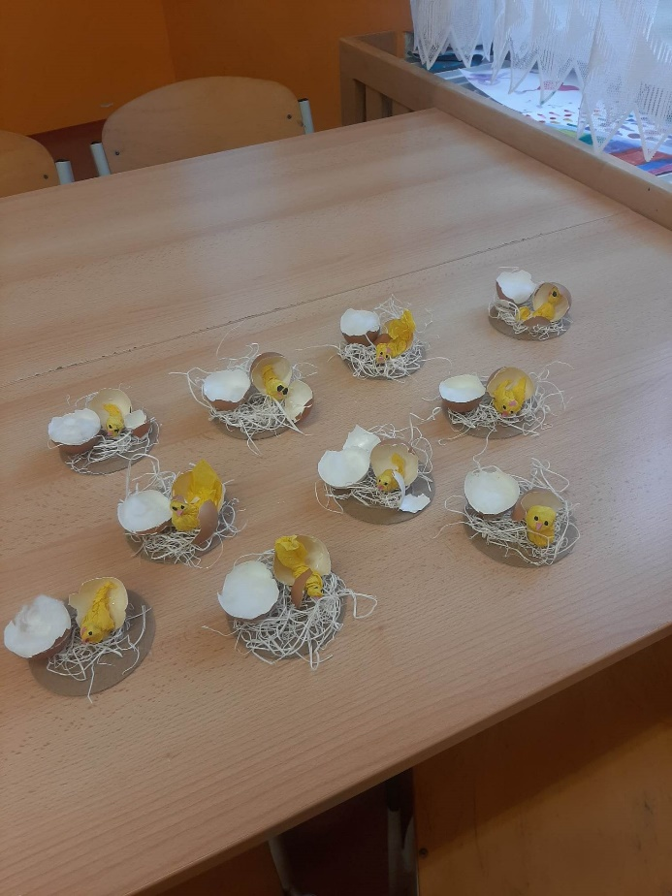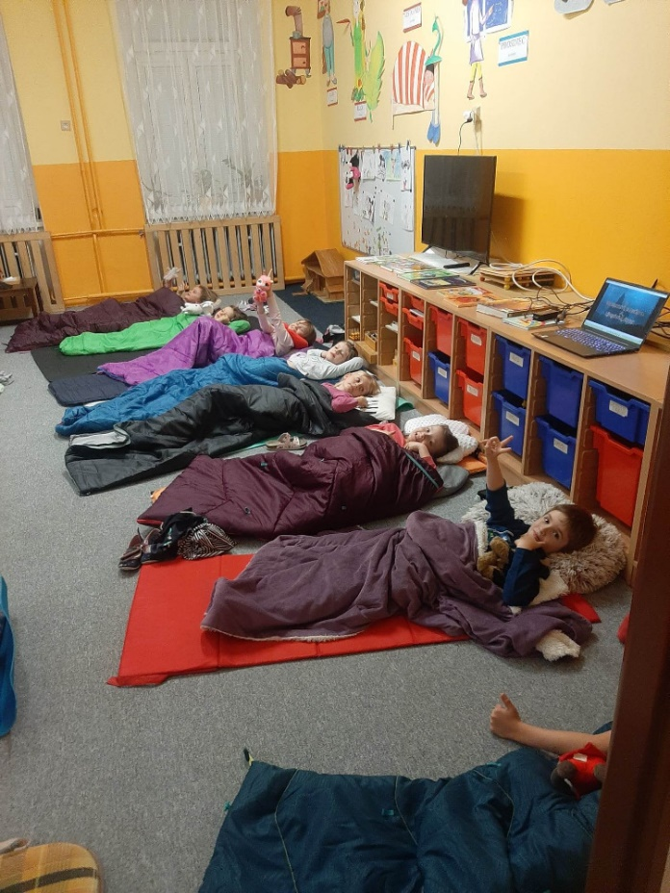

- oddělení
Březen - název odvozen od březosti samic zvířat nebo také podle druhého výkladu - podle rašení bříz.
My jsme podle toho zvolili i pohádku „Ošklivé káčátko“. Tato krásná pohádka nám pomohla v povídání o zvířecích námluvách a zvláštnostech ve zvířecí říši. Zajímavé okamžiky nám poskytla i krátká videa.
Závody v rybaření, hra s indiciemi, poznávání zvířata a stěhování a úklid družiny byl prostřídán chvilkami venku /pokud počasí dovolilo/, kde jsme sezónu začali oblíbenou schovávanou!

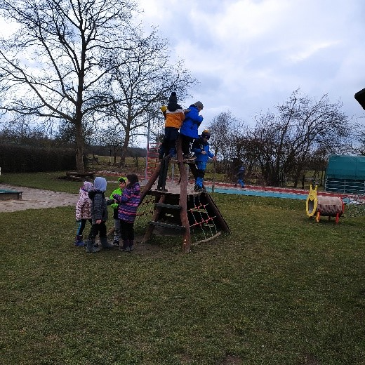
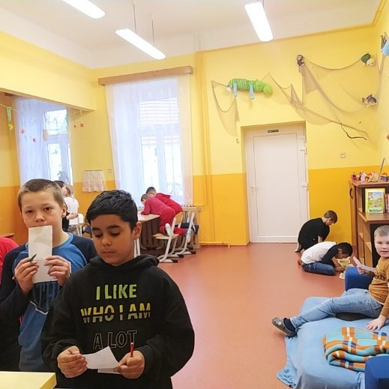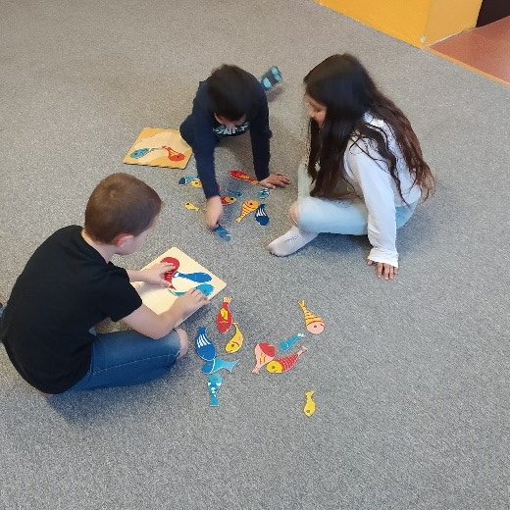

Nemohu ani zapomenout na přípravu školního plesu a pomoci při pečení košíčků. Také výroba papírových dortů na výzdobu libeňského sálu nám dala zabrat.

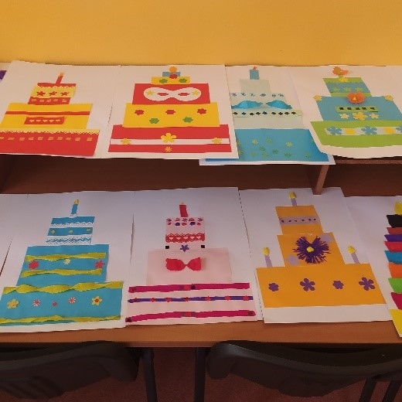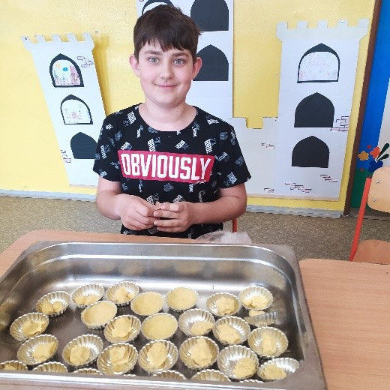

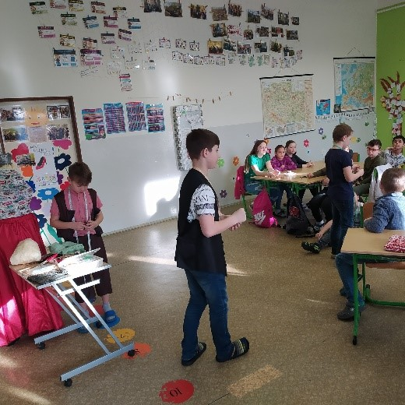

Závěr měsíce patřil Andersenovi a my jsme se sešli nadšení ve škole, kde byl připraven program. Tento rok jsme věnovali Ondřeji Sekorovi, kterému před devadesáti lety otiskly Lidové noviny první epizodu obrázkového seriálu Ferda Mravenec. Soutěže, hry a luštění s Ferdou nebralo konce. Indicie, pokud nebyly nalezeny, byly vykupovány zpěvem písniček z filmů a pohádek!
Asi nejvíc se děti bavily u zatloukání hřebíků a soutěžemi se lžícemi!

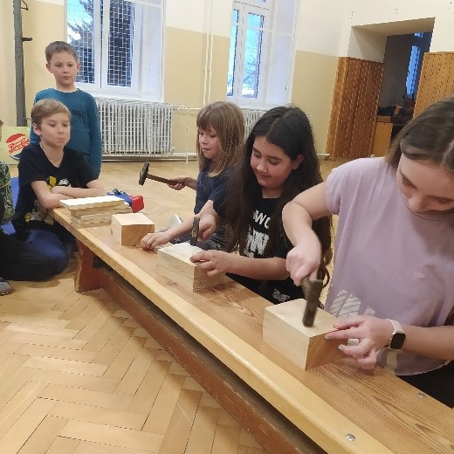

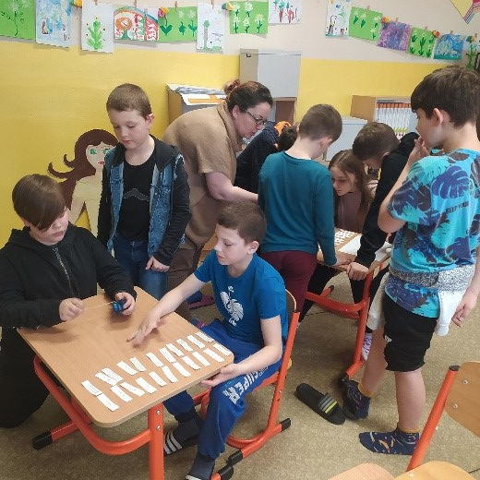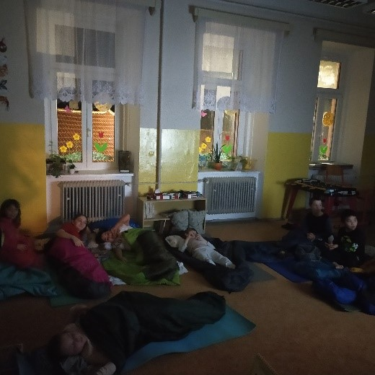

Pak už klidný pohádkový večer, kterým nás provázely pohádky nejen našeho Ferdy, ale také s Walt Dysney. Jeho 100. výročí založení The Walt Disney Studios + Myšák Mickey (1928=95 let) také stálo za zmínku.

Tak za rok opět AHOJ s Andersenem !
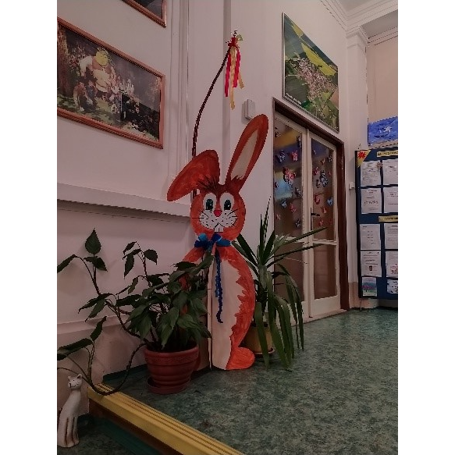

Krásné jarní svátky,
nadílku jak z pohádky,
radujte se, veselte se,
zajíček Vám štěstí nese.

3

Zprávy z Mateřské školy

V březnu jsme si s dětmi ve školce povídali hlavně o nadcházejícím jaru. Společně jsme se učili o prvních jarních květinách, které se venku začínaly objevovat, ptácích, kteří se jako první vracejí ze zimních krajin, a měnící se přírodě. Při procházkách na cyklostezku jsme pak bedlivě pozorovali, zda uvidíme některé ze známých rostlin či zvířátek. Také k nám do MŠ zavítali místní myslivci, kteří dětem vyprávěli o své práci a o zvířátkách v lese. Přinesli jim spoustu zajímavých předmětů, ze kterých se dětem nejvíce líbila paroží jelena a daňka. V neposlední řadě pak dětem ukázali, jak se troubí na lesní roh nebo jak se napodobují zvuky zvířat. Setkání jsme si všichni moc užili a ještě jednou děkujeme paní starostce a panu Richterovi za návštěvu naší MŠ.
Kromě myslivců jsme v MŠ měli také divadélko, se kterým za námi přijela nám již známá paní Dagmar Čemusová. Na děti opět čekalo krásné představení plné známých písní a ručně vyrobených kulis. Tentokrát jsme měli možnost vidět představení s názvem Já jsem muzikant a moc se nám to líbilo.
V průběhu měsíce každý čtvrtek probíhala setkání našich předškoláků s paní ředitelkou v ZŠ. Paní ředitelka dětem ukázala prostory školy a pak se s nimi vždy v nějaké ze tříd připravovala na zápis. Děti měly možnost vyzkoušet si, jaké to je být velkými školáky, sedět v lavici a plnit zábavné úkoly. Také si zvykaly na školní prostředí, takže se u zápisu nebudou muset bát, že by je něco zaskočilo.
Na konci měsíce se děti v MŠ učily o knihách a o tom, proč jsou pro nás důležité. Děti ze třídy berušek se s paními učitelkami vydaly do obecní knihovny, kde je přivítala milá paní knihovnice. Děti si pak prohlédly opravdovou knihovnu a některé knihy v ní.
